**实验报告**

姓名： 林炬乙 学号： 3180103721

课程名称： 数字图像处理 任课老师： 项志宇

实验名称： 灰度图像实现Harris角点的提取 实验日期： 2021/6/17

# 1 实验目的和要求

（分点简要说明本次实验需要进行的工作和最终的目的）

灰度图像实现Harris角点的提取

# 2 实验原理

Harris 角点

•角是曲线方向的快速变化。

•角点是高度有效的特征，因为他们对于视点是独特且不变的。在立体匹配、自动跟踪等领域具有广泛的应用价值。

•是否存在角点的分析

Harris角点检测器

角点：最直观的印象就是在水平、竖直两个方向上变化均较大的点，即Ix、Iy都较大  
边缘：仅在水平、或者仅在竖直方向有较大的变化量，即Ix和Iy只有其一较大  
平坦地区：在水平、竖直方向的变化量均较小，即Ix、Iy都较小

2 strong eigenvalues======interest point

1 strong eigenvalues======contour/edge

0 eigenvalues ======uniform region

角点响应

R=det(M)-k*(trace(M)^2) (k=0.04~0.06)

det(M)=λ1*λ2 trace(M)=λ1+λ2

R取决于M的特征值，对于角点|R|很大，平坦的区域|R|很小。

边缘点和角点:

两个小特征值表示几乎恒定的灰度；

一个小和一个大特征值表示存在垂直或者水平边界；

两个大特征值表示存在一个角或者孤立的亮点；

K为一个设定的参数，为角点检测的“敏感因子”。推荐k=0.04

# 3 实验内容

（分点阐述实验步骤）

1. 求出灰度差, 求出哈里斯矩阵, 它是检测器窗口内所有像素A矩阵的加权和

fx = [-1 0 1;-1 0 1;-1 0 1];

Ix = filter2(fx,HdImage);

上面求灰度差

2. 高斯平滑滤波

h= fspecial('gaussian',[60 60],2); % 产生9*9的高斯窗口

3. 计算角点响应函数值，k的取值一般在0.04--0.06

对一个矩阵的每一列求最大值；找到最大的角点响应函数（用来设置阈值时用）

生成在7*7的窗口进行非最大值抑制（排序滤波器）

4. 参数k与角点阈值T联合决定了最终获得的角点；只有是局部最大值并且角点响应函数值大于阈值才是角点

•两个参量作用有一定互补性

## 4 实验结果和分析

（使用图片和文字叙述实验结果，并对这些结果进行适当分析）

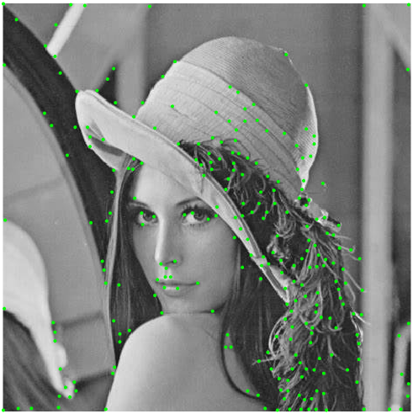

可以看到角点

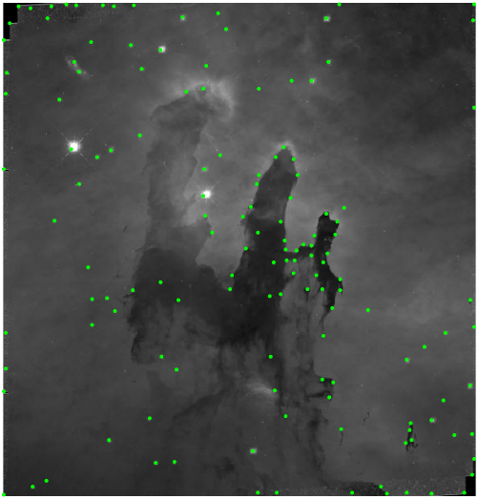

对于灰度较低的图像效果也很好.

圆形图没有角点

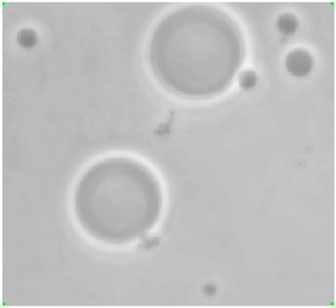

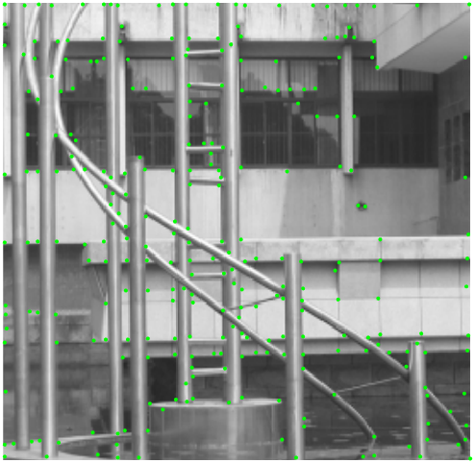

对上图效果很好

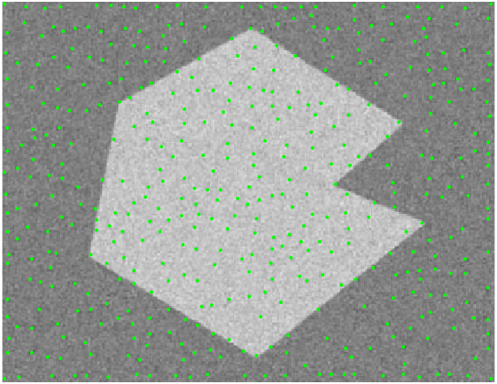

如果有噪声就会错误识别角点